**项目目的**

仿照网易云音乐写一个页面

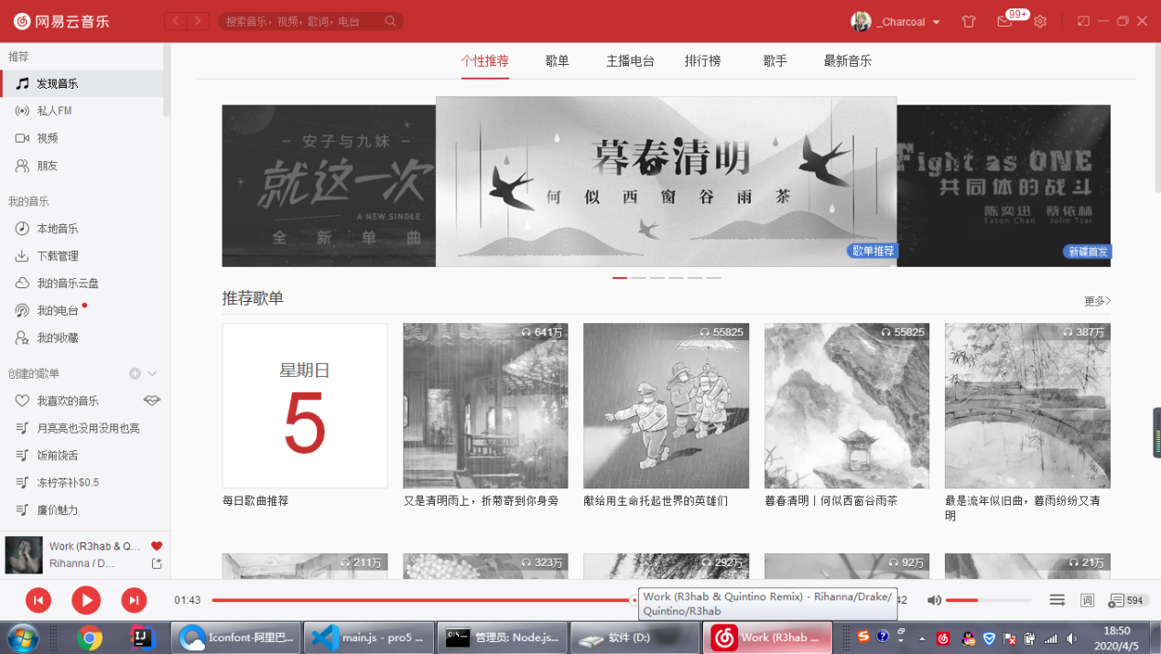

**页面划分**

首先把页面划分为header、左边的nav和右边的section

上面我们实现搜索功能，左边实现发现音乐，推荐歌单和最新音乐功能

去iconfont上把需要的图标下载下来

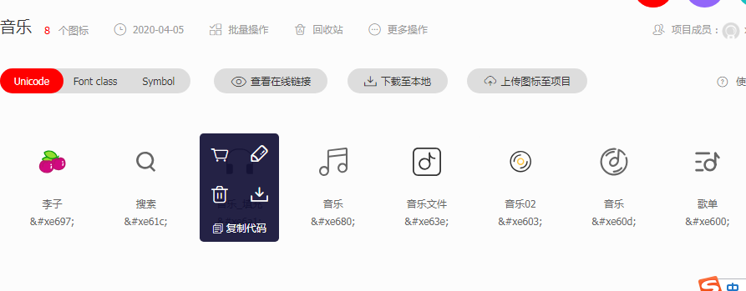

**把nav和header的样式给做了X**

用取色器取个色

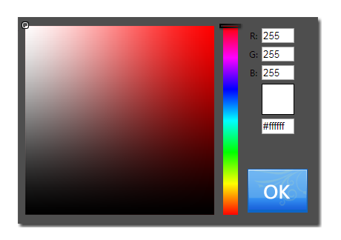

设完后变成这样

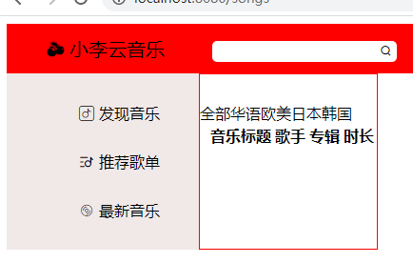

用display:flex布局，左边200px，右边占满整页

设置点击页面跳转带参数

然后看输入框，输入数据为””，弹窗显示错误信息，不为空，跳转并且在地址中带着数据。用this.$router.push加拼串实现，用this.$route.query取值。

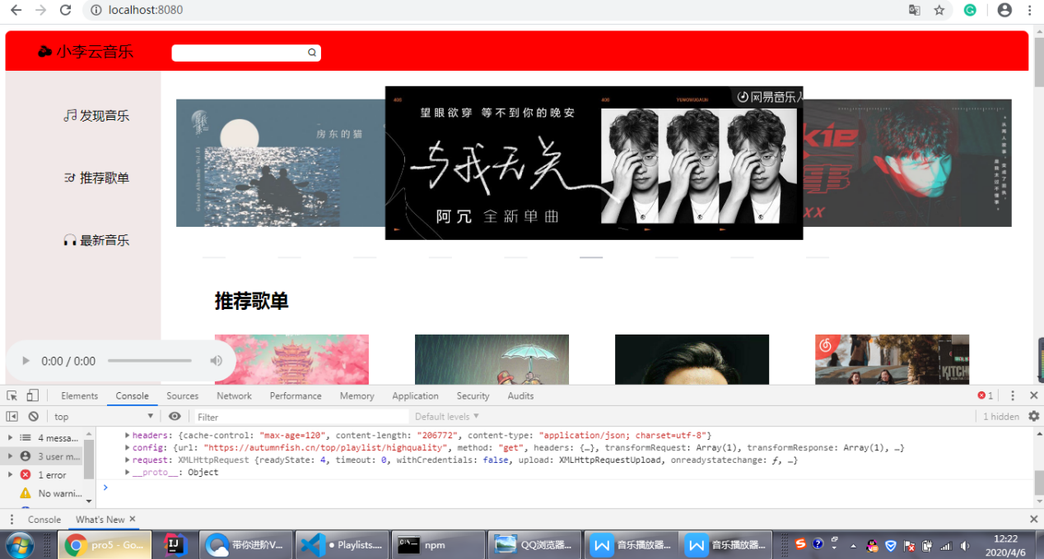

用ElementUI页面布局

然后axios调接口，查看传回来的Json数据，把该填满的部分填满

再设置绑定事件，比如点击音乐向父组件传值，用this.$parent传

用监听器watch监视状态变化调用相应的方法

总体来说就是先页面布局，配置好路由，再调接口把数据填上去，其中包含对json数据的处理，接下来把动态完成，比如绑定事件，监听事件以及跳转页面。把所有逻辑功能完成。